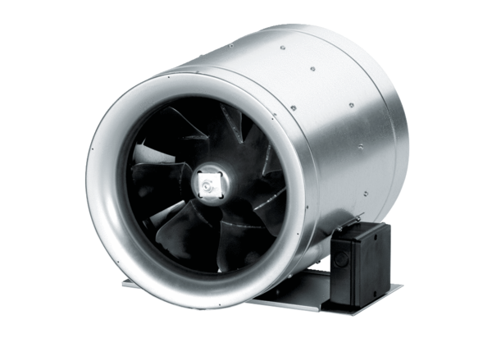Dijagonalni ventilator EDR 45Jedinica za pakiranje: 1 komAsortiman: C
Broj artikla: 0080.0661Proizvođač: MAICO

